Московский государственный технический университет им. Н. Э. Баумана
Факультет «Информатика и системы управления»
Кафедра ИУ5 «Системы обработки информации и управления»
Курс «Парадигмы и конструкции языков программирования»
Отчет по рубежному контролю №1
«Вариант А, 4»
Выполнил:
Студент группы ИУ5-31Б
Горячева Софья
Проверил:
Гапанюк Ю. Е.
2025 г.
Листинг программы

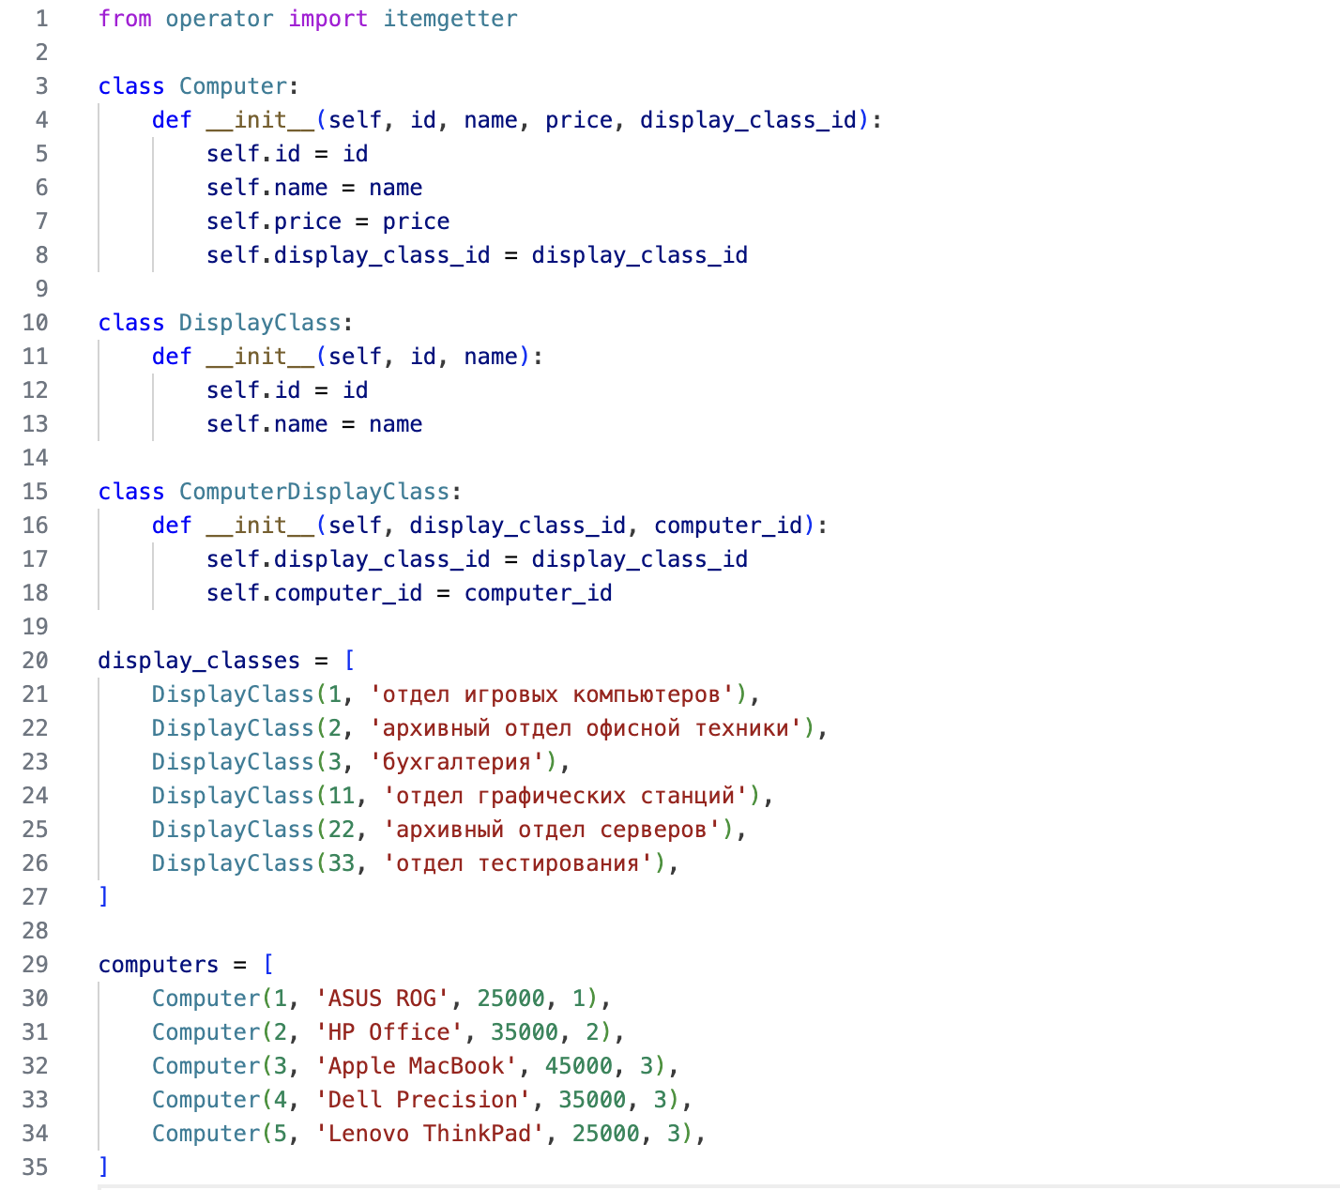

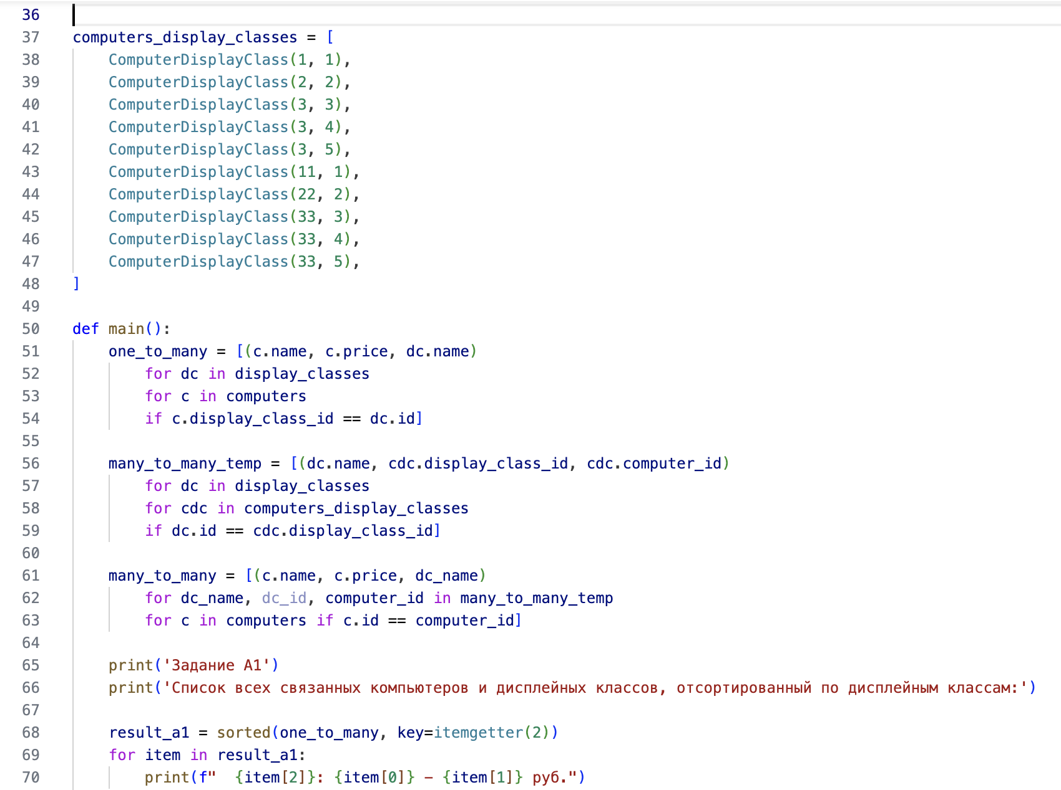
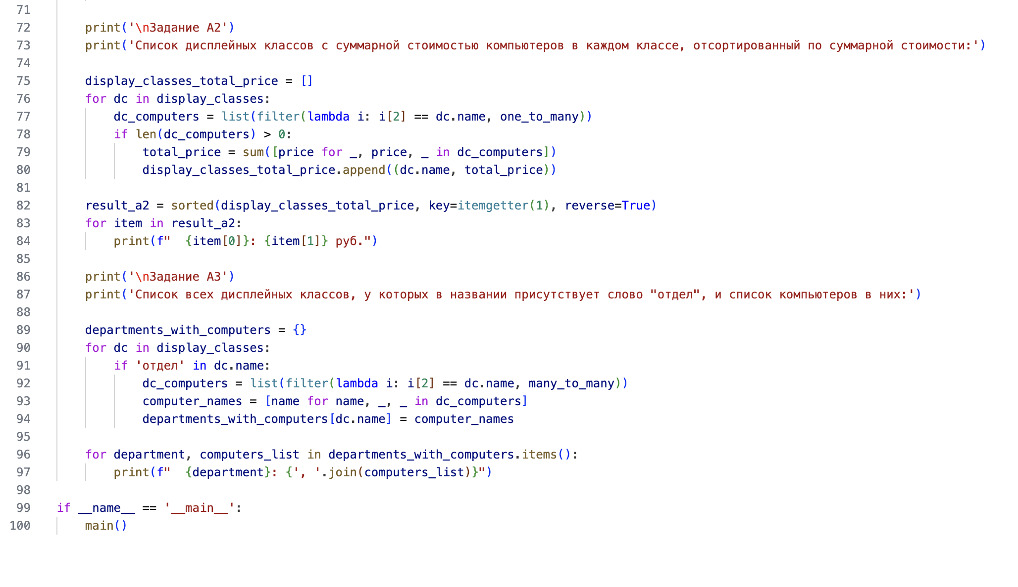

Результат выполнения

